**Wildanul Ahsan**

wildanul08@gmail.com

12/01/2023

Pengujian Hasil TC1_Verify Successful Login ini menggunakan browser Edge Chromium, Firefox, dan juga Chrome, dan menggunakan type web.

Gambar Hasil TC1_Verify Successful Login

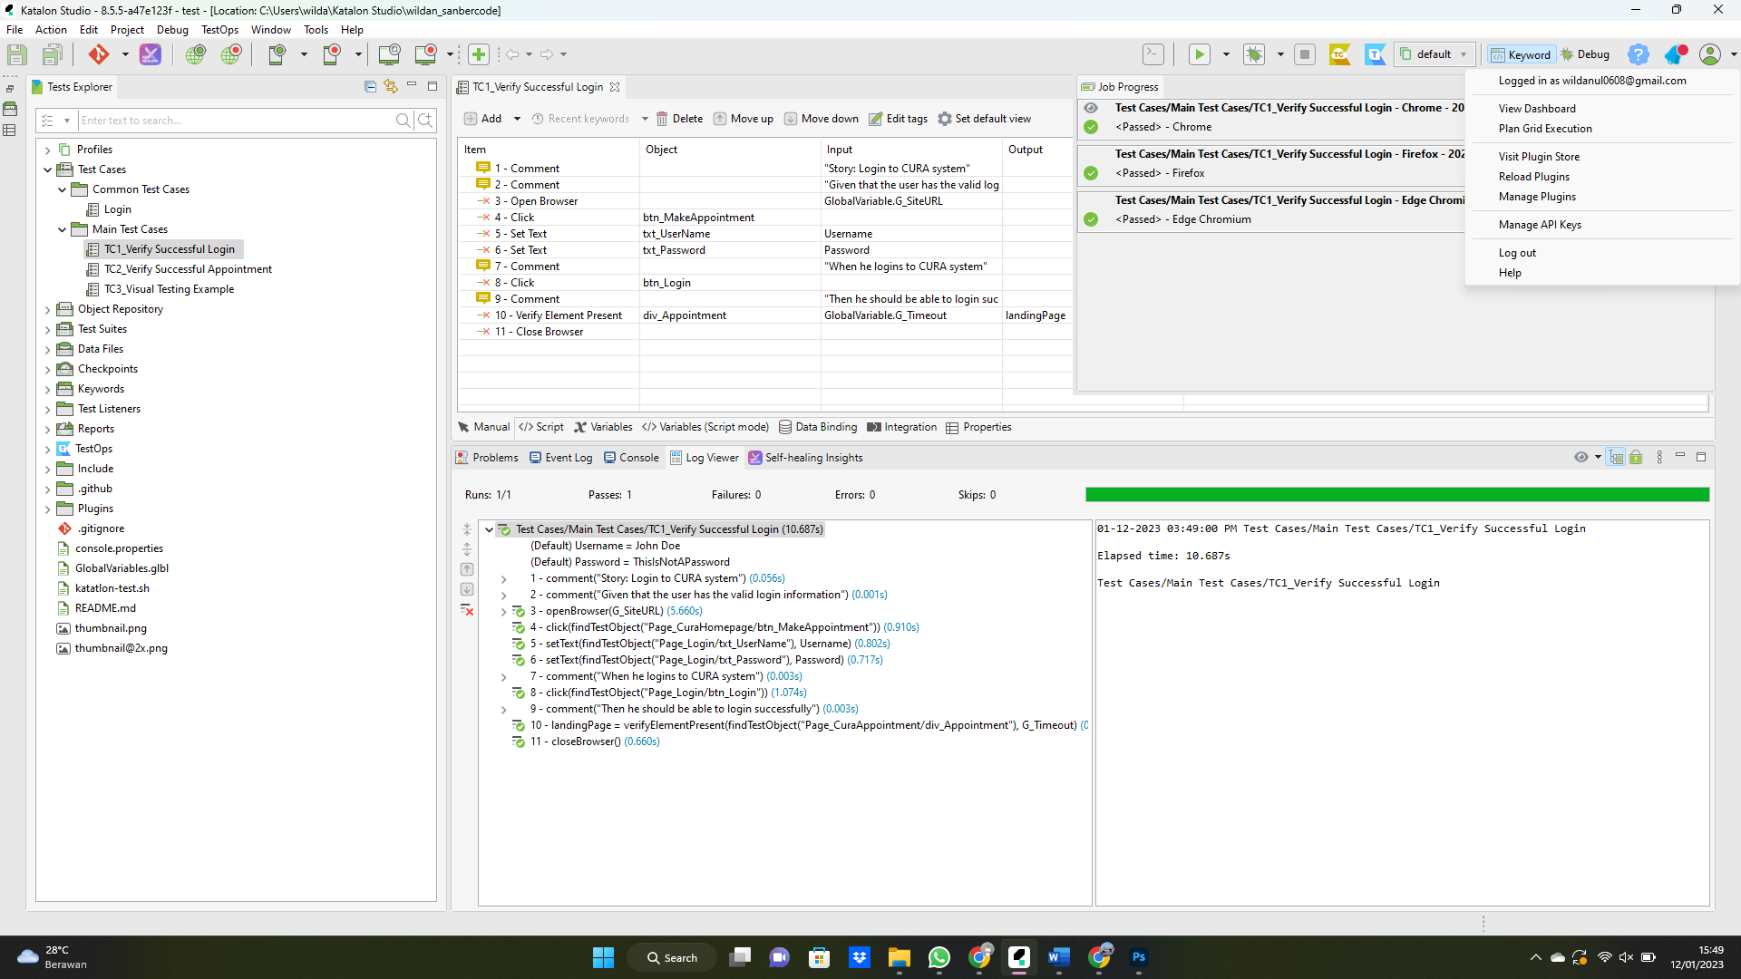

Pengujian Hasil TC2_Verify Successful Appointment ini menggunakan browser Edge Chromium, Firefox, dan juga Chrome, dan menggunakan type web.

Gambar Hasil TC2_Verify Successful Appointment

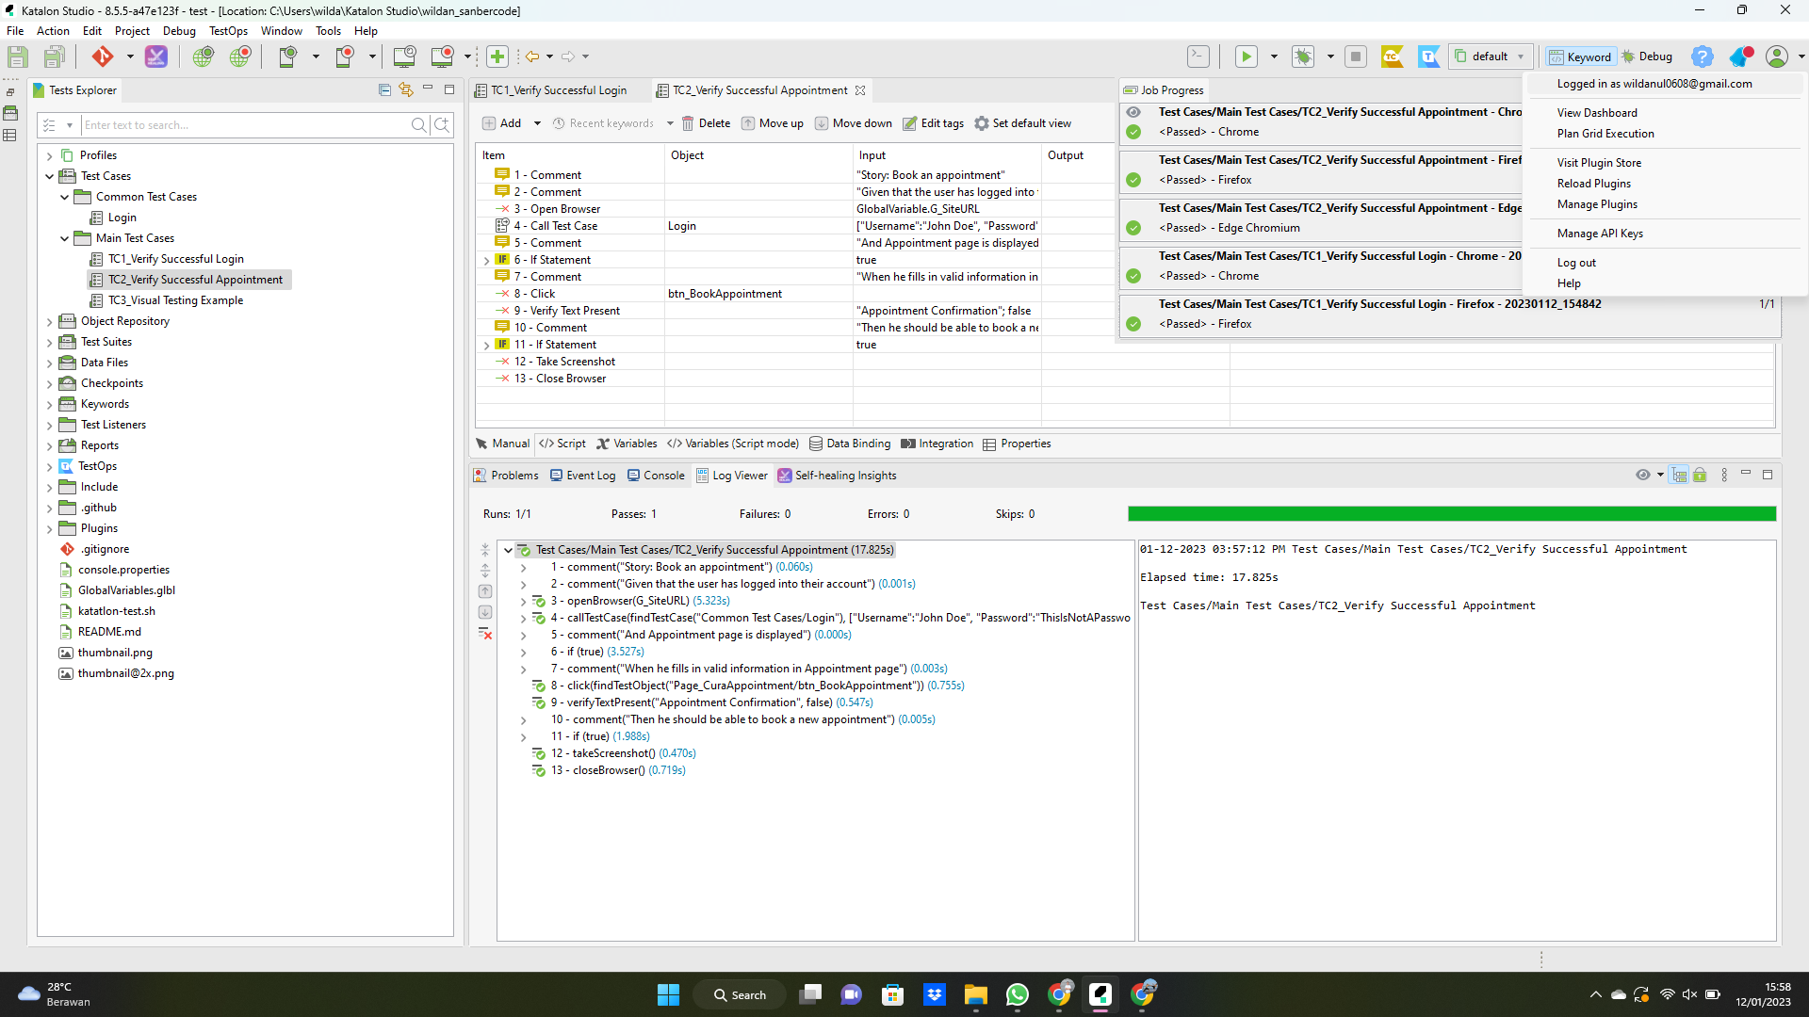

Pengujian Hasil TC3_Visual Testing Example ini menggunakan browser Edge Chromium, Firefox, dan juga Chrome, dan menggunakan type web.

Gambar Hasil TC3_Visual Testing Example

